ПРИЈАВНИ ОБРАЗАЦ
за суфинансирање мера смањења загађења ваздуха пореклом из индивидуалних извора на територији општине Нови Кнежевац за 2023. годину
ОПШТИ ПОДАЦИ
Име:
Презиме:
ЈМБГ:
Адреса:
Кат.парцела:
Кат.општина:
Телефон и имејл:
Предрачунска вредност котла (са ПДВ-ом):

КРИТЕРИЈУМИ ЗА ОЦЕЊИВАЊЕ
Обележити ЈЕДАН од понуђених одговора ознаком X или ✓
Постојећи начин грејања | Угаљ, лож уље, мазут  Дрво, брикет, биомаса, жетвени остаци и сл.  Електрична енергија  Пелет  Природан гас
Постојећа врста грејног уређаја | Котлови и етажне пећи на угаљ, мазут, лож уље,  дрво, биомасу  Шпорети на угаљ/дрва  Уређаји за грејање на електричну енергију  Котлови и пећи на пелет  Пећи и старији котлови на природан гас
Врста енергента котла за који се тражи субвенција | Природан гас  Пелет  Електрична енергија
Енергетска ефикасност котла који се набавља према спецификацији произвођача | више од 90%  од 80,1% до 90%  од 70% до 80%  мање од 70%
Постојеће стање спољних зидова | Зид са фасадном изолацијом дебљине ≥ 8 cm  Зид са фасадном изолацијом дебљине ≤ 8 cm  Зид без фасадне изолације дебљине преко 30 cm  Зид без фасадне изолације дебљине до 30 cm
Постојеће техничке карактеристике спољне столарије | ПВЦ, алуминијум или дрво са троструким стаклом  ПВЦ, алуминијум или дрво са двоструким стаклом  Дрвени прозори са дуплим (вакуум) стаклом  Дупли дрвени прозори  Једноструки дрвени прозори
Број чланова домаћинства | 4 и више  2 до 3  1  0
Проценат обезбеђености властитих средстава | преко 70%  60,01% до 70%  50,01% до 60%  40,01% до 50%  30,01% до 40%  30% | Уписати проценат (%)

СМЕРНИЦЕ

Постојећи прозори на вашем објекту:-изглед

- ЈЕДНОСТРУКИ дрвени прозори
Примери:
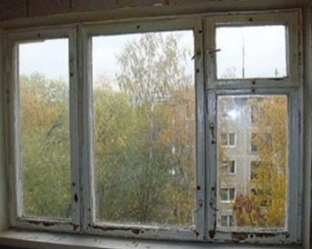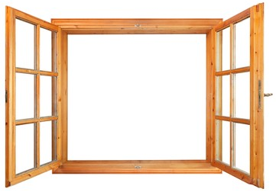

- ДУПЛИ дрвени прозори
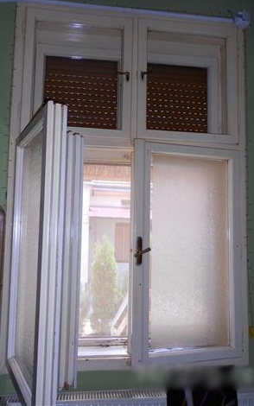
Примери:
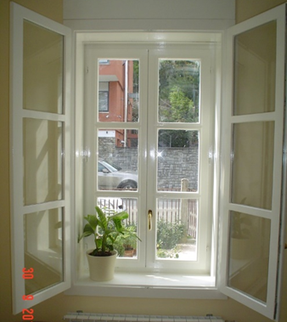
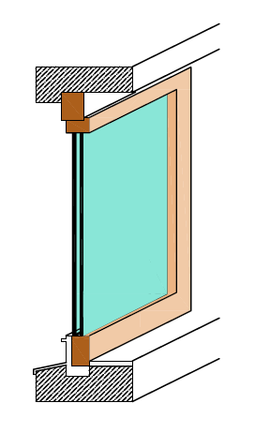
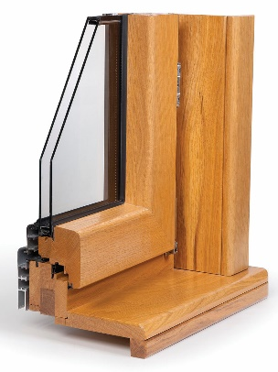
3. Дрвени прозори са дуплим (вакуум) стаклом
Примери:

4. ПВЦ или алуминијумски прозор
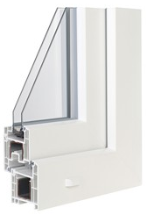
Пример:

Напомена:

Уколико у стамбеном објекту постоји више врста уређаја за грејање или се користи више енергената, постоји више различитих типова прозора и изолације спољних зидова обележити само један од понуђених одговора у зависности од типа који је заступљен највише у/на стамбеном објекту.

Евалуација пријаве подносиоца ће се вршити у складу са Правилником усвојеним од стране општине.

Уколико Комисија приликом обиласка објекта подносиоца пријаве констатује да подаци наведени у пријави нису истинити, подносилац ће бити дисквалификован.

ПРАТЕЋА ДОКУМЕНТА

Уз Пријаву достављам следећа документа:

Ред.бр. | Назив документа | Обележити  X или ✓
1 | Потписан и попуњен Пријавни образац за суфинасирање мера енергетске ефикасности | ДА НЕ
2 | Фотокопију личне карте или очитану чиповану личну карту власника објекта и свих чланова домаћинства или копију здравствене књижице за малолетну децу | ДА НЕ
3 | Подаци о непокретности за објекат прибављени на сајту Републичког геодетског завода katastar.rgz.gov.rs (јавни приступ) | ДА НЕ
4 | Уверење локалне пореске администрације да је измирен порез на имовину | ДА НЕ
5 | Предрачун за набавку котла издат након објаве јавног конкурса (оригинал) | ДА НЕ
6 | Изјава о коришћењу горива/енергента за грејање | ДА НЕ
7 | Изјава да подносилац пријаве неће отуђити ложиште у наредних 5 година | ДА НЕ
8 | Изјава о давању сагласности за прикупљање и обраду података о личности | ДА НЕ
9 | Изјава о наследном реду иза преминулог власника куће или стана (у случају да је власник преминуо) | ДА НЕ
10 | Сагласност власника породичне куће или стана уколико пријаву подноси члан домаћинства | ДА НЕ

Место и датум: Подносилац пријаве (потпис)

